ПРИЛОЖЕНИЕ

12.10.2023
ПРЕСС-РЕЛИЗ

Выездной прием по вопросам оформления прав на недвижимость провели для жителей Камбарки

Серия выездных консультаций продолжилась сегодня в Камбарке. Трудности, возникающие у камбаряков в вопросах оформления прав, помогли решить представители регионального Росреестра вместе с коллегами из Министерства имущественных отношений Удмуртской Республики, филиала ППК «Роскадастр» по Удмуртской Республике, районной администрации и многофункционального центра.

Граждан в массе своей волновали вопросы оформления ранее возникших прав и оформления их в соответствии с законодательством для полноправного распоряжения своим имуществом, например, при купле-продаже, дарении, ипотеке и т.д.

Известно, что неоформленная недвижимость может оказаться в мошеннической схеме. При этом запрет о невозможности проведения регистрационных действий без личного участия собственника возможен только при наличии зарегистрированного права в Едином государственном реестре недвижимости (ЕГРН).

Напомним, узнать о принадлежащих объектах недвижимости и зарегистрированных правах на них можно на сайте Росреестра в личном кабинете, с помощью электронных услуг и сервисов.

Выездной приём завершился, за консультацией обратилось 20 человек, 22 заявителей подали заявления на государственную регистрацию прав на жилые дома, квартиры, земельные участки.

Контакты для СМИ

Пресс-служба Управления Росреестра по Удмуртской Республике:
8 (3412)78-63-56
pressa@r18.rosreestr.ru
https://rosreestr.gov.ru
https://vk.com/rosreestr_18
г.Ижевск, ул. М. Горького, 56.
ПРИЛОЖЕНИЕ

12.10.2023
ПРЕСС-РЕЛИЗ

Региональный Росреестр приглашает жителей Удмуртии пройти опрос на тему качества услуг

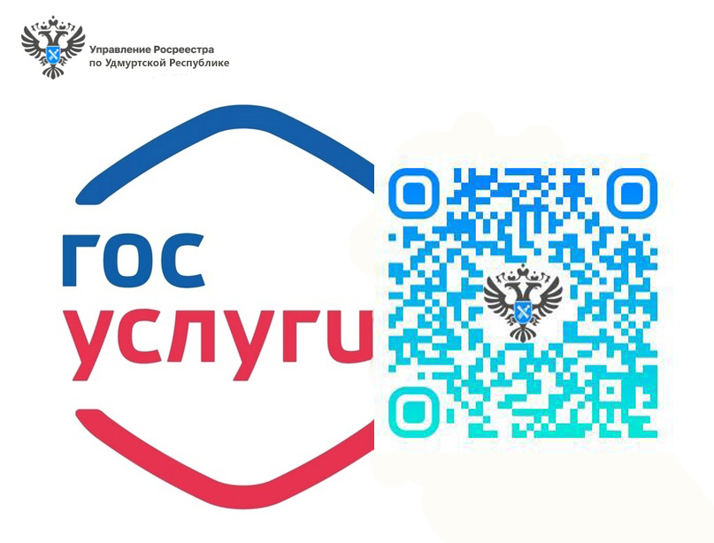
Приглашаем пройти опрос. Мнение каждого очень важно для нас. Время прохождения – не более 5 минут.

Федеральная служба государственной регистрации кадастра и картографии в целях повышения качества предоставления государственных услуг и функций проводит опрос на тему оценки удовлетворенности доступом к информации о деятельности ведомства.

Друзья, пройти опрос можно любым удобным для Вас способом. У нас все продумано.

На платформе обратной связи «Общественное голосование» портала Госуслуг по ссылке https://pos.gosuslugi.ru/lkp/polls/383599/
На официальном сайте Росреестра https://rosreestr.gov.ru/ на главной странице размещен баннер об общественном голосовании с переадресацией на портал госуслуг.

Также к опросу можно перейти по QR – коду, который размещен на фото.

Обращаем внимание, для прохождения опроса необходима авторизация с помощью учетной записи на Госуслугах.

Спасибо за вашу обратную связь. Мы хотим, чтобы процесс получения цифровых государственных сервисов проходил кратко, понято, по-простому.

Контакты для СМИ

Пресс-служба Управления Росреестра по Удмуртской Республике:
8 (3412)78-63-56
pressa@r18.rosreestr.ru
https://rosreestr.gov.ru
https://vk.com/rosreestr_18
г.Ижевск, ул. М. Горького, 56.

